|  |  |  |
| --- | --- | --- |
|  | **Carátula para entrega de prácticas** | |
| Facultad de Ingeniería | | Laboratorio de docencia |

Laboratorios de computación

salas A y B

|  |  |
| --- | --- |
| *Profesor:* | Karina Garcia Morales. |
| *Asignatura:* | Fundamentos de programación |
| *Grupo:* | 21 |
| *No de Práctica(s):* | 02 |
| *Integrante(s):* | Vega Báez Erick Iván |
|  |  |
|  |  |
| *Semestre:* | 2020-2 |
| *Fecha de entrega:* | 18-febrero- 2020 |
| *Observaciones:* |  |
|  |  |

CALIFICACIÓN: _____

**Práctica 02: GNU/Linux**

**Objetivo:**

Conocer la importancia del sistema operativo de una computadora, así como sus funciones. Explorar un sistema operativo GNU/Linux con el fin de conocer y utilizar los comandos básicos en GNU/Linux.

**Desarrollo:**

El miércoles 12 febrero, en el laboratorio se realizó la práctica 2, en ella conocimos un poco la estructura de Linux, la cual es de forma jerárquica, tiene un archivo base el cual denominamos root (/) y de aquí parten los demás archivos o directorios, datos, etc.

Al inicio de la clase de forma grupal inicio la dinámica en la cual la maestra iba preguntando los comando que utilizaríamos y procedíamos a realizar el ejercicio indicado por la profesora, primero abrimos una terminal llamada Shell propia de Linux, para probar los comandos.

Primero usamos el comando “*ls”* el cual nospermite listar los elementos que existen en alguna ubicación del sistema de archivos de Linux.

El *ls -1* nos proporciona un listado largo de la ubicación actual.

Para ver los archivos de la raíz (root), utilizamos el comando *ls /*

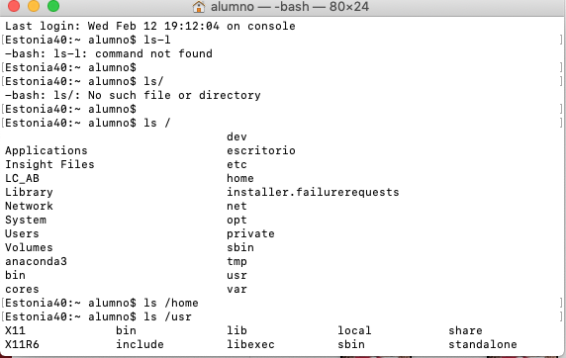

Para poder visualizar los usuarios de un equipo local se utilizó el comando *ls /home*

Además, conocimos el comando *man*, el cual nos proporciona información sobre algún comando.

Si queremos ver la lista de algún directorio (usr) utilizamos *ls /usr.*

El doble punto (..) se refiere al directorio padre, por lo tanto para poder visualizar sus archivos escribimos *ls ..*

En nuestra práctica también creamos un archivo de texto, eso fue posible por el comando touch: *touch nombre_archivo.[ext]*; en mi caso fue touch erick.txt

A su vez creamos una carpeta con ayuda del comando *mkdir: mkdir nombre_carpeta*; en mi caso fue mkdir tareas.

Cuando quisimos ubicarnos en alguna carpeta utilizamos el comando *cd nombre_carpeta*; ejemplo: cd tareas. Para salirnos de esa ubicación lo hicimos con el comando cd ..

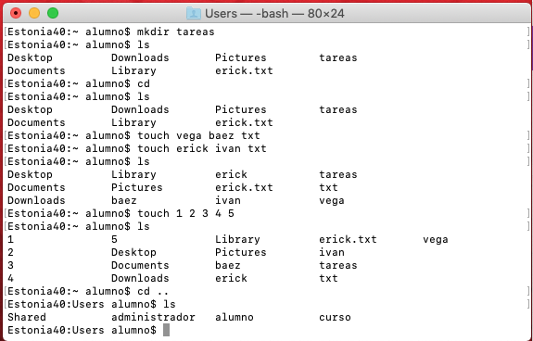

Para conocer alguna ruta de ubicación actual fue con *pwd*

Al momento de realizar una búsqueda en el sistema de archivos utilizamos el comando *find . -name cadena_buscar*, ejemplo de mi caso find . –name tareas

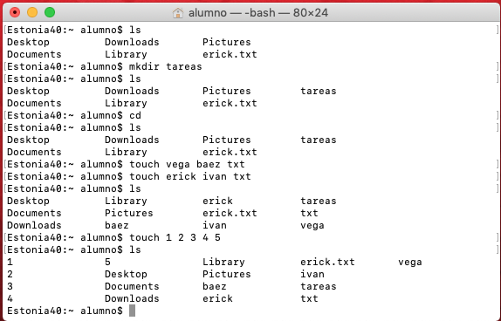

Para limpiar nuestro recuadrito de Shell utilizamos *clean*, al trabajar con ese comando se ´pudo observar que sube toda la información anterior, quedando en la parte de abajo espacio en blanco.

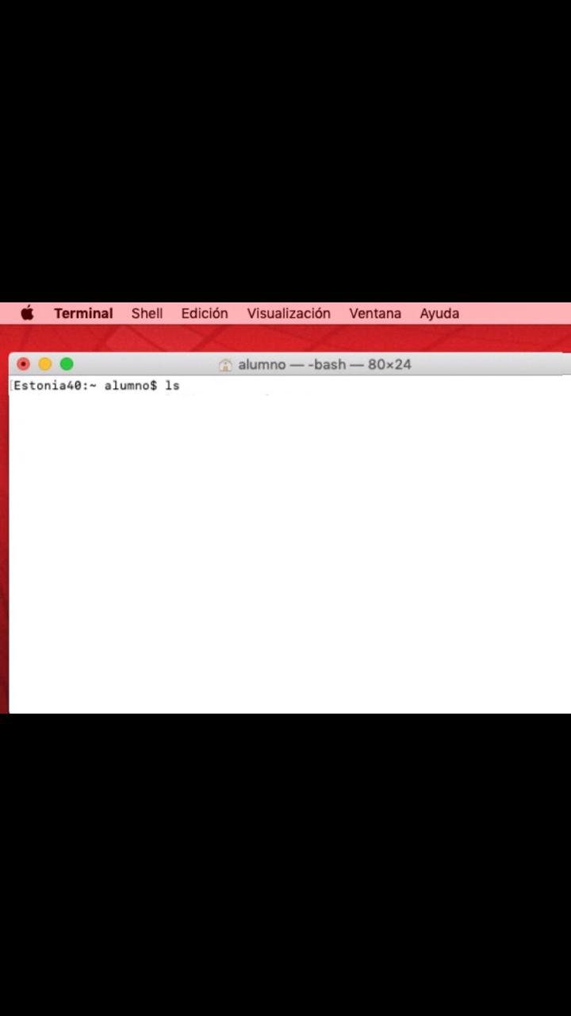

Al momento de copiar un archivo se utilizó *cp archivo_origen archivo_destino*.

Para la copia de un archivo en el directorio padre hacia la dirección actual, se utilizó *cp ../archivo a copiar.*

Cuando se necesito mover un archivo a otro lugar del sistema se utilizó *mv ubicación_origen/archivo ubicación_destino*

Para cambiarlo de nombre se utiliza también el comando mv, estructurado de la forma *mv nombre_actual_archivo nombre_nuevo_archivo*.

Finalmente borramos todos los datos que habíamos creado con rm, para borrar un archivo se utiliza *rm nombre_archivo*, para borrar una carpeta *rm nombre_carpeta*, en dado caso que la carpeta contenga archivos se agrega *–f*, ejemplo: rm –f tareas. Y si ésta carpeta contiene otras carpetas entonces se agrega *–r*, ejemplo rm –r tareas.

**Conclusiones:**

Cabe resaltar que sí se cumplieron los objetivos propuestos al inicio de la práctica, puesto que estuvimos poniendo en práctica cada punto que me mencionaba en la práctica.

En mi caso personal se me hizo un poco complicado, sin embargo, me llevo una nueva lección o aprendizaje; a lo largo de estas dos prácticas considero que sí voy aprendiendo cosas nuevas, porque realmente lo desconocía, aunque también creo que no me es suficiente un par de horas para comprenderlo correctamente.

**TAREA**

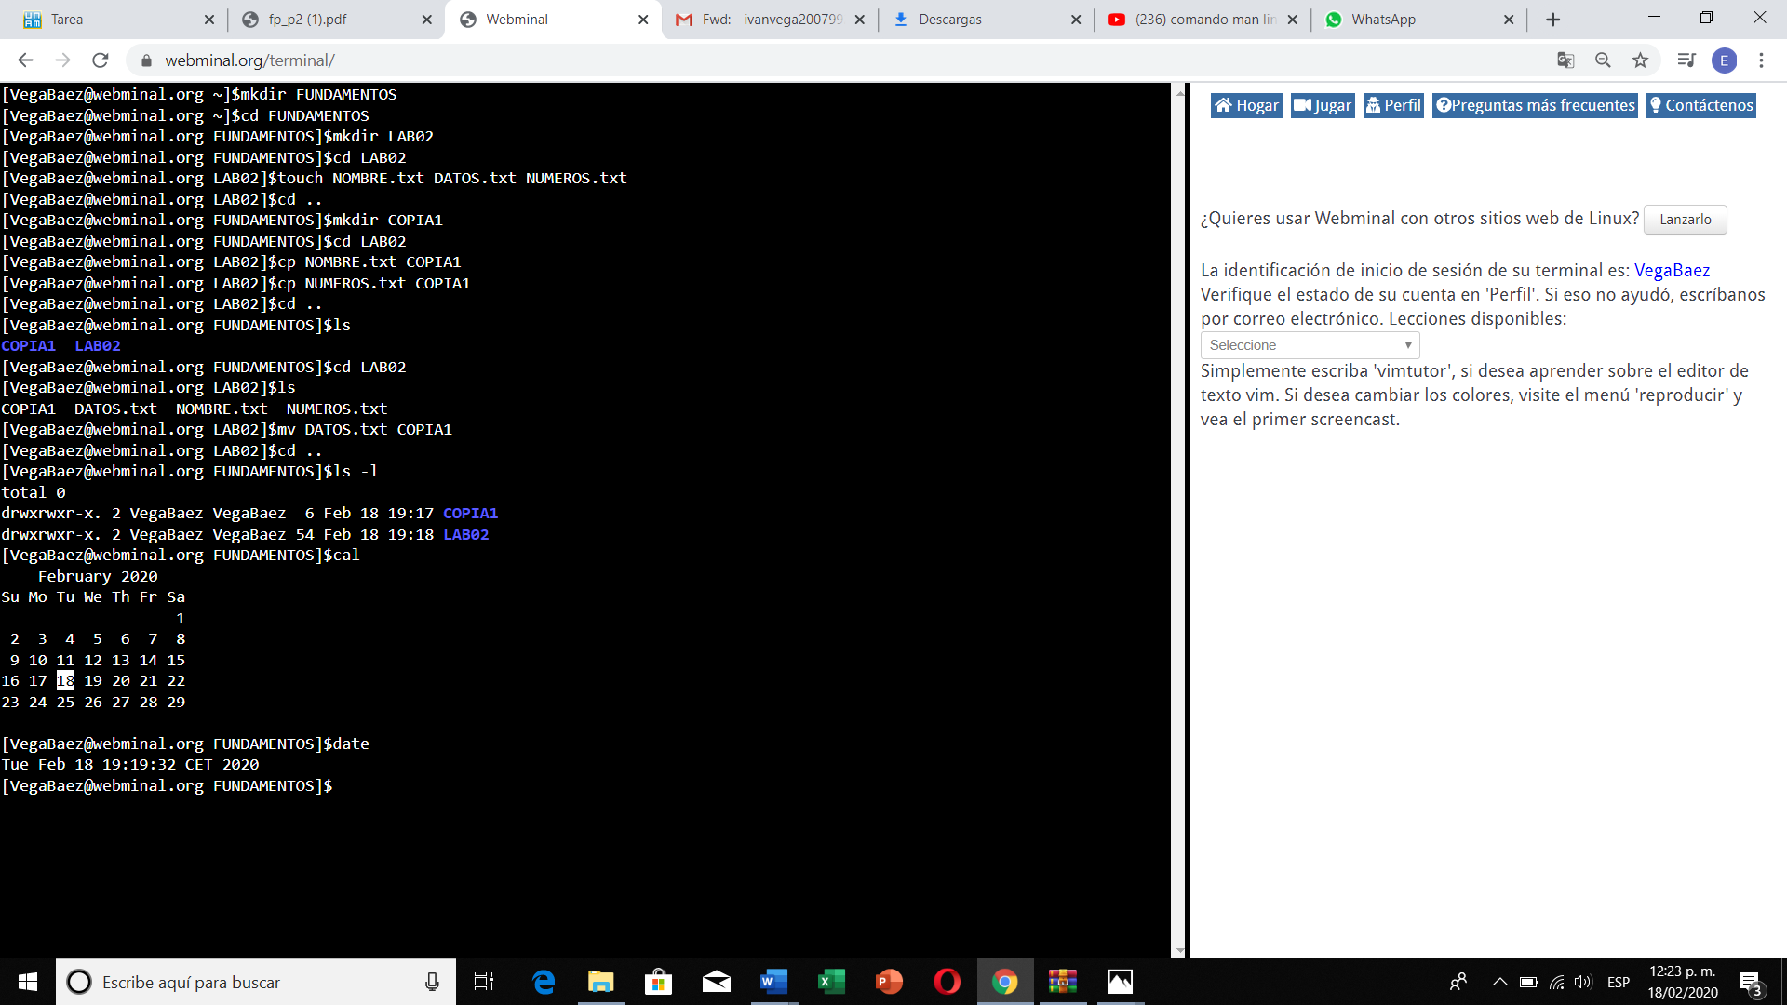

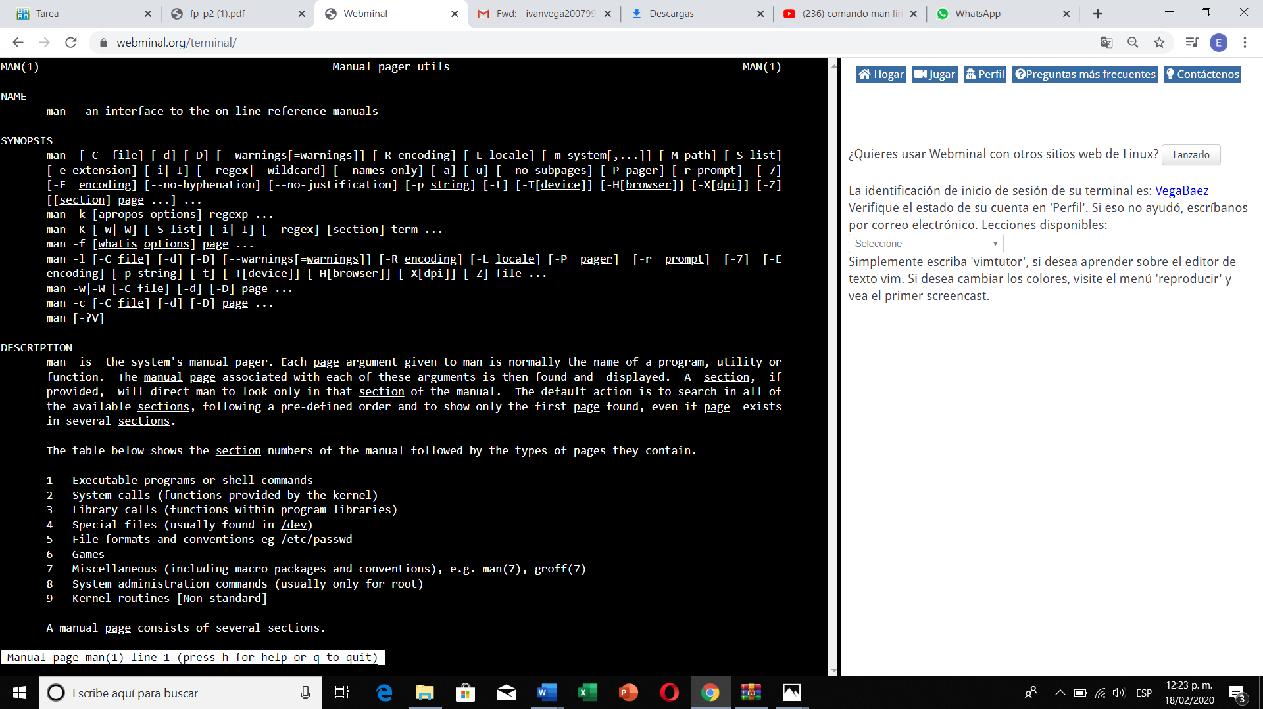

1. Crear un directorio llamado "FUNDAMENTOS" con el uso del comando “mkdir” y entrar en él utilizando el comando “cd FUNDAMENTOS”.
2. Creamos un directorio llamado "LAB02" y se entra a él utilizando comando “cd LAB02”.
3. Creamos un archivo llamado "NOMBRE.txt" con el comando “touch.
4. Se crea otro archivo llamado "NUMEROS.txt" con el comando touch.
5. Y por último otro archivo llamado "DATOS.txt" usando el comando touch.
6. Salimos al directorio FUNDAMENTOS utilizando el comando “cd ..”
7. Se crea un directorio que llamado COPIA1.
8. Se copiaran los archivos NOMBRE.txt y NUMEROS.txt que se crearon, al directorio “COPIA1” haciendo uso del comando “cp”
9. Mostramos el contenido de las carpetas utilizando el comando “ls”
10. Movemos el archivo DATOS a la carpeta COPIA1 usando el comando “mv”
11. Se muestran los permisos de los archivos contenidos en el directorio FUNDAMENTOS usando comando “ls -l”. Al mostrar los permisos nos indica que los archivos tienen permisos de lectura y escritura.
12. Seguido nos vamos al directorio FUNDAMENTOS usando el comando “cd ..” utilizamos ese comando ya que estábamos en otro directorio y quería volver al directorio principal.
13. Se utiliza el comando “cal” y el resultado es que nos muestra un calendario indicando la fecha del día actual.
14. Ingresamos comando “date” mostrándonos del día actual, comenzando por día que nos encontramos, mes, día actual, hora y año.
15. Por ultimo usamos el comando “man man” el cual nos arroja un manual sumamente detallado de la utilería con la que se cuenta.